《编译原理》复习题A

一、简答题
1、什么叫编译程序？编译程序和解释程序的区别是什么？并描述一下生成编译器的几种常见方法。
2、设有文法G：S→aA|a
A→aS
请描述出该文法产生的语言。
3、已知文法G：
E → T|E+T
T →F|T*F
F →i | (E)
写出句型E+T*F+i的短语、直接短语、句柄和素短语。
4、把下列语句翻译为四元式序列
while a＜b do
if c＜d then x：= y＋z
二、计算题
1、试构造与正则式R=(a*|b*)b(ba)*等价的状态最少的DFA。
2、设文法G[A]:
E→E+T|T
T→T*F|F
F→(E)|i
（1）试问该文法是否为LL（1）文法，为什么？

（2）写出与该文法等价的LL（1）文法G1。
（3）构造G1的LL（1）分析表。
3、对下列文法G:
E→E+T|T
T→T*F|F
F→(E)|i
求出每个非终结符的FIRSTVT集和LASTVT集，并构造算符优先关系矩阵。

《编译原理》复习题B
一、简答题
1、写一个文法，使其语言是偶数集，且每个偶数不以0开头。
2、设有文法G[T]：
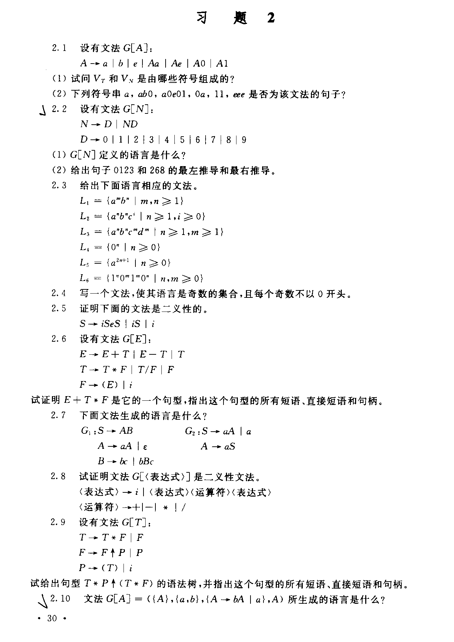
试给出句型T*P↑(T*F)的语法树，并指出这个句型的所有短语、直接短语和句柄。
3、构造一个正规式，该正规式可以用来描述建立在字母表{a,b}上，所有满足如下条件的字符串：每个a都有b直接跟在右边。
4、描述出表达式：a:=b*（-c）+d*c的抽象语法树和后缀表达式。
二、计算题
1、试对下面基本块应用DAG进行优化，并就以下两种情况写出优化后的四元式序列，
（1）假设只有G、L、M在基本块后面还要被引用。
（2）假设只有L在基本块后面还要被引用。
基本块: B=3
D=A+C
E=A*C
G=B*F
H=A+C
I=A*C
J=H+I
K=B*5
L=K+J
M=L
2、 已知文法 G：
P→L
L→S|L;S
S→B|N
N→a
B→F|F else S
F→M N
M→ if b then
将 G改写为LL（1）文法，并构造分析表。(注：大写字符为非终结符，小写单词、字符为终结符)。
3、已知文法G[S]:
P→ P－bT|bT|－bT
T→ /bT|/b
构造其算法优先分析表。

